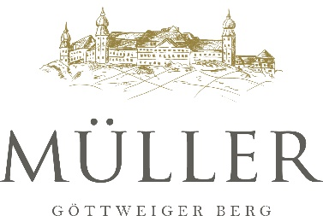
Die 4. Generation der Familie Müller führt eine lange Weinbautradition im malerisch gelegenen Weinort Krustetten im südlichen Kremstal fort. Die Philosophie ist es, im Einklang mit der Natur zu arbeiten und die vielfältigen Gegebenheiten um den Göttweiger Berg gezielt zu nutzen, um das Beste jeder Riede herauszuholen. Tiefgründiger Löss & Verwitterungsgestein bringen hochqualitative und charaktervolle Grüner Veltliner & Rieslinge hervor! Neben der Zertifizierung „NACHHALTIG AUSTRIA” erhielt das Weingut schon eine Vielzahl an Auszeichnungen. Die Weine können in der Vinothek am Weingut oder beim TOP-Heurigen verkostet werden.

